Geberit AquaClean kondigt samenwerking aan met Marit Bouwmeester, meervoudig wereldkampioen en Olympisch kampioen zeilen
Water als gedeelde passie

Nieuwegein, juni 2021 – Geberit, Europees marktleider in sanitair, is een samenwerking aangegaan met Marit Bouwmeester, meervoudig wereldkampioen en Olympisch kampioen zeilen. Water is duidelijk een gedeelde passie van Marit en Geberit. Vanwege deze passie en Marit’s overtuiging van de voordelen van het reinigen met water op het toilet, zet zij zich in als ambassadeur voor Geberit AquaClean. “Om tot grootse prestaties te komen, moet je optimaal voor je lichaam zorgen. Een goede dagelijkse verzorging is een must voor je gezondheid en welzijn,” aldus Marit. Het aankomende jaar is Marit te zien als Geberit AquaClean’s Local Hero in diverse nationale print- en online uitingen.
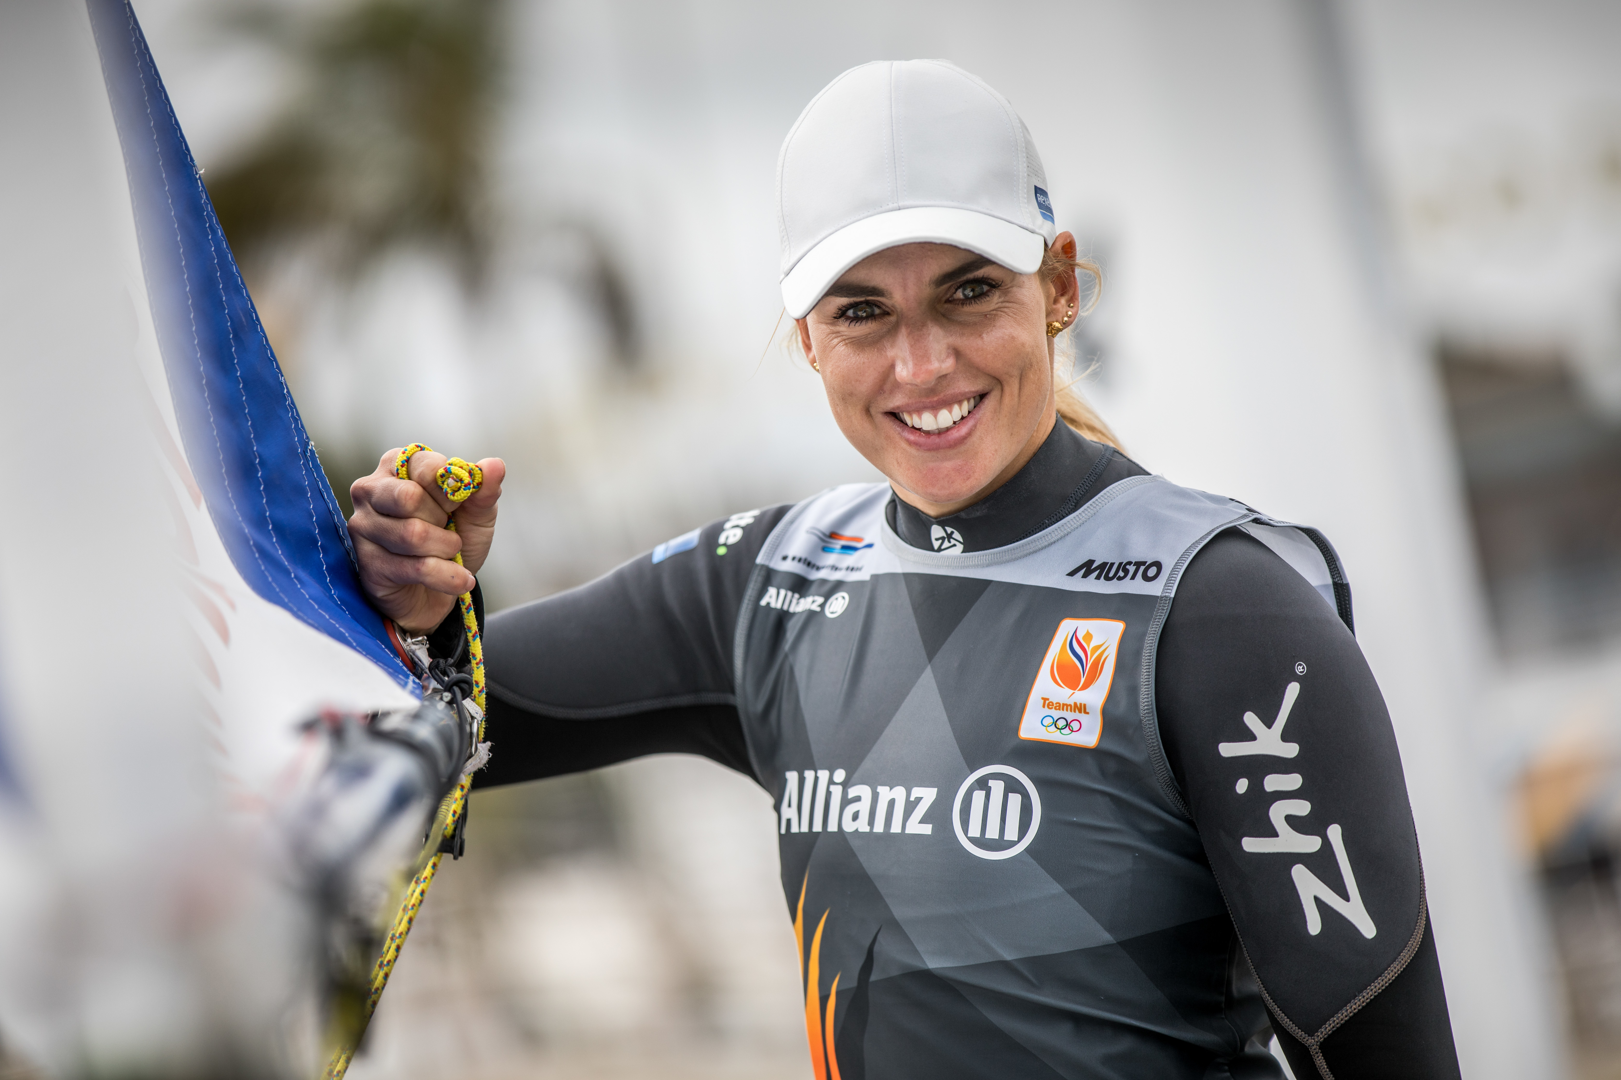
Foto: Watersportverbond
Ter voorbereiding op de Olympische Spelen in Tokyo verbleef Marit Bouwmeester maanden in een appartement in Tokyo, waar zij dagelijks het reinigen met water op het toilet heeft ervaren. Marit: “Het is zóveel logischer en hygiënischer om water te gebruiken op de wc. Ook veel schoner. Alles wat je schoonmaakt doe je met water, dus gek dat we nog steeds op het toilet een papiertje gebruiken.”
Deze overtuiging ligt ten grondslag aan de samenwerking tussen beide partijen. Geberit: “Wij zijn enorm trots op de samenwerking met Marit. Naast dat ook zij een waterfanaat is, delen wij meer overeenkomsten. Wij herkennen het commitment en de drive om tot het beste resultaat te komen, goed is niet goed genoeg, want het kan altijd beter, mooier, sneller. Wij zijn verheugd Marit te benoemen als onze AquaClean Local Hero en hebben het volste vertrouwen in haar tijdens de komende Olympische Spelen.”
Marit over haar ambassadeurschap: “Door je te omringen met inspirerende mensen en bedrijven, word je zelf ook beter. Iedereen die iets goed kan, kan een keer winnen, maar je hebt karakter, drive en commitment nodig om langere tijd aan de top te blijven. De bedrijven waarmee ik samenwerk, hebben dezelfde mindset, maar passen dat toe op een ander gebied, zoals Geberit dat doet bij de ontwikkeling van de AquaClean douchewc’s. Een douchewc, die je elke dag heel comfortabel en hygiënisch reinigt met warm water, geeft je lichaam gewoon de beste zorg. Een goede lichaamsverzorging is voor mij heel erg belangrijk, want je lichaam is je motor, daar moet je goed voor zorgen om tot topprestaties te komen.”
Meer informatie over Geberit AquaClean douchewc’s en de samenwerking met Marit Bouwmeester is te vinden op: www.geberit-aquaclean.nl/marit
_________________________________________________________________________
Noot voor de redactie:
Voor vragen, informatie, beelden en brochures kunt u contact opnemen met: MIES PR, Michelle de Ruiter, Michelle@miespr.nl of tel: +31 6 45740465.
Downloadlink tekst en HR-beelden:
https://www.miespr.nl/geberit-download-geberit-aquaclean-kondigt-samenwerking-aan-met-marit-bouwmeester-meervoudig-wereldkampioen-en-olympisch-kampioen-zeilen/
Over Geberit
De wereldwijd opererende Geberit Group is Europees leider op het gebied van sanitaire producten. Geberit opereert met een sterke lokale aanwezigheid in de meeste Europese landen en biedt een unieke toegevoegde waarde als het gaat om sanitaire technologie en badkamerkeramiek. Het productienetwerk omvat 29 productiefaciliteiten, waarvan er 6 buiten Europa gevestigd zijn. De groep heeft haar hoofdkantoor in Rapperswil-Jona, Zwitserland. Met ongeveer 12.000 medewerkers in ongeveer 50 landen, heeft Geberit in 2020 een netto-omzet van CHF 3.0 miljard gegenereerd. De Geberit aandelen zijn genoteerd aan de SIX Swiss Exchange en zijn sinds 2012 opgenomen in de SMI (Swiss Market Index).

